KILPAILUKUTSU
Varkauden Urheiluratsastajat ry:n järjestämiin
alue-esteratsastuskilpailuihin sunnuntaina 27.5.2007 alk. klo 10
Varkauden Ratsastuskeskukselle. Kilpailuissa ratsastetaan
Itä-Suomen Hevoshullu Powercup aluekarsinta 2007.

OHJELMA:
Luokka 4 80 cm arv. 367.1 (A2/A2), avoin kaikille.
Lähtömaksu 12€. Rahapalkinnot (25, 17, 12…)

Luokka 5 85 / 90 / 95 cm arv. AM5, avoin Hevoshullu Powercup aluekarsintaan
osallistuville ratsukoille
Lähtömaksu 12 €, Rahapalkinnot (25, 17, 12…)

Luokka 6 90 cm arv.367.1 (A2/A2), avoin kaikille
Lähtömaksu 12 €. Rahapalkinnot (25, 17, 12…)

Luokka 7 100 cm arv. A.2.0, avoin kaikille
Lähtömaksu 12 €. Rahapalkinnot (34, 25, 17, 12…)

ERITYISMÄÄRÄYKSIÄ:

- llmoittautumiset viimeistään pe 18.5.07 SRL:n KIPA:n kautta http://kipa.ratsastus.fi.
- Ilmoita selvästi, osallistutko Hevoshullu Powercup aluekarsintaan ja onko ratsusi pikkuponi, poni vai hevonen.
- Lähtömaksu 12 €, jälki-ilmoittautumisesta lisämaksu +5 € / luokka. Eläinlääkärimaksu 3 € / ratsu. Turvallisuusmaksu 3 € / ratsastaja (SPR:n ensiapuryhmä). Kaikki maksut maksetaan kansliaan viim. 1/2h ennen luokan alkua. Kanslia avoinna alk. klo 9 kilpailupäivänä. Puhelin kansliaan kilpailupäivänä 044 - 5856 742.
- Lähdön peruutukset tehtävä ti 22.5. mennessä 040- 557 0100 / Sari Kosunen tai sähköpostilla sari.kosunen@pp.inet.fi Peruuttamattomista poisjäänneistä veloitamme lähtömaksut.
- Lähtölistat KIPA:ssa to iltana 24.5. sekä VUR:n nettisivuilla osoitteessa www.vur.fi. Varkauden Ratsastuskeskus lahjoittaa Hevoshullu Powercup aluekarsinnan yhteiskilpailun voittajalle palkintoloimen.
- Kilpailun johtaja Minna Heikkinen, tuomariston puheenjohtaja Marita Räsänen ja
ratamestari Jutta Hujanen.
- Kilpailuissa noudatetaan Itä-Suomen aluekilpailusääntöjä.
- Päiväkarsinoita voi tiedustella Varkauden Ratsastuskeskus / Satu Haukka varkauden@ratsastuskeskus.inet.fi.
- Kilpailupaikalla on monipuolinen kanttiini!
- Järjestäjä pidättää oikeuden muutoksiin.

TERVETULOA KILPAILEMAAN!
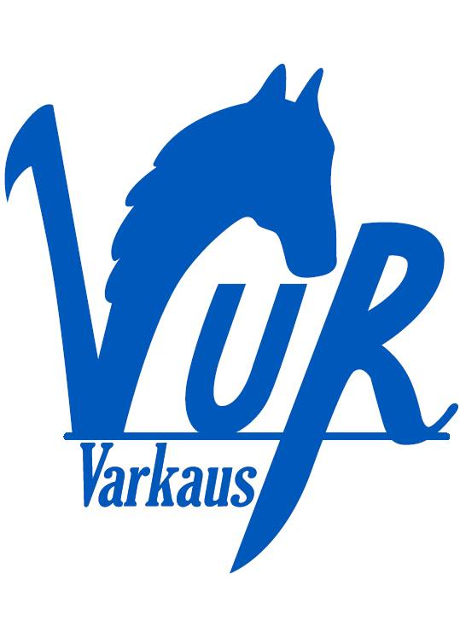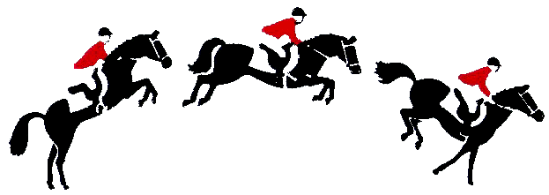
Varkauden Urheiluratsastajat ry Varkauden Ratsastuskeskus

